Группа 3-5 БФ
Учебная практика УП.05 – 6 часов
Митяков А.А., Нестеров С.С.
ВНИМАНИЕ! Работу выполнять после МДК 05.01 за 28.04.2020
Тема урока: Определение дефекта по изображению и составление технологической карты по его устранению рациональным способом.
Задание урока производственного обучения:
- Описать дефекты изображенные на фото(ответы записать в виде таблицы):
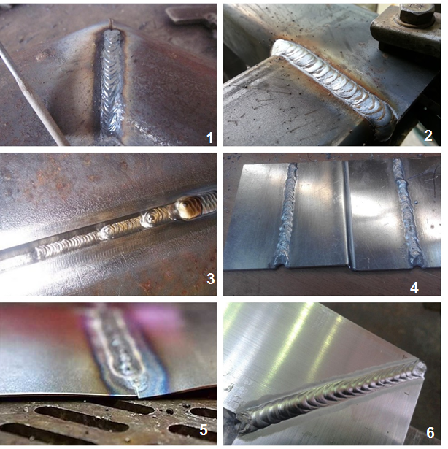

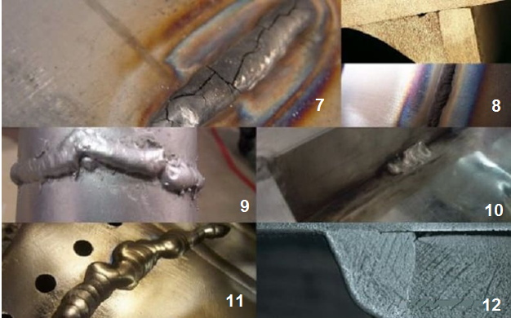

- Составить две технологических карты по двум разным дефектам, в которой указать последовательность устранения дефекта, пользуясь конспектами уроков МДК 05.01 Техника и технология газовой сварки(наплавки)
Оформить работу и отправить по ссылке https://vk.com/id308588669
Срок сдачи работы 30.04.2020

ТЕХНОЛОГИЧЕСКАЯ КАРТА
по заданию урока производственного обучения
Тема урока:
Наименование профессии по основной профессиональной образовательной программе среднего профессионального образования – программе подготовки квалифицированных рабочих, служащих: |  |  |  |  |  | Профессия15.01.05 Сварщик (ручной и частично механизированной сварки (наплавки)
Профессиональные компетенции: |  |  |  | ПК 1.1. Выполнять типовые слесарные операции, применяемые при подготовке металла к сварке.  ПК 1.2. Подготавливать газовые баллоны, регулирующую и коммуникационную аппаратуру для сварки и резки.  ПК 1.3. Выполнять сборку изделий под сварку.  ПК 1.4. Проверять точность сборки.  ПК 2.1. Выполнять газовую сварку средней сложности и сложных узлов, деталей и трубопроводов из углеродистых и конструкционных сталей и простых деталей из цветных металлов и сплавов.  ПК 2.4. Выполнять кислородную, воздушно-плазменную резку металлов прямолинейной и сложной конфигурации.  ПК 2.5. Читать чертежи средней сложности и сложных сварных металлоконструкций.  ПК 2.6. Обеспечивать безопасное выполнение сварочных работ на рабочем месте в соответствии с санитарно-техническими требованиями и требованиями охраны труда  ПК 4.1. Выполнять зачистку швов после сварки.  ПК 4.2. Определять причины дефектов сварочных швов и соединений.  ПК 4.3. Предупреждать и устранять различные виды дефектов в сварных швах.  ПК 4.4. Выполнять горячую правку сложных конструкций
ФИО студента: |  |  |  |  |  |  | Подпись студента: |  |  | Разряд:
ИСХОДНЫЕ ДАННЫЕ ПРАКТИЧЕСКОГО ЭТАПА
Наименование | Данные
Способ сварки (номер процесса) | Сварка газовая (311)
Документация | -
Основные материалы | Детали:
Сварочные материалы | Проволока сварочная
Инструмент и технологическая оснастка
Сварные соединения
Положение сварки
Сварочное оборудование
Время выполнения практического этапа:

КОНСТРУКТИВНЫЕ ЭЛЕМЕНТЫ СОЕДИНЕНИЯ И СВАРНОГО ШВА
РЕЖИМЫ СВАРКИ
Слой шва | Марка сварочной проволоки | Вид пламени | Способ газовой сварки

ТРЕБОВАНИЯ К ПРИХВАТКЕ
ДОПОЛНИТЕЛЬНЫЕ ТРЕБОВАНИЯ И РЕКОМЕНДАЦИИ
ПЕРЕЧЕНЬ И ПОСЛЕДОВАТЕЛЬНОСТЬ ОПЕРАЦИЙ
№ | Операция | Содержание операций |  |  |  |  |  |  | Оборудование и инструмент
 | Входной контроль
Подготовка
к сборке
 | Сборка
 | Контроль сборки
Предварительный
подогрев
 | Сварка
 | Контроль качества
Исправление
дефектов
 | Окончание работы

